BỘ GIÁO DỤC VÀ ĐÀO TẠO
TRƯỜNG ĐẠI HỌC CÔNG NGHỆ KỸ THUẬT HƯNG YÊN



BÀI TẬP LỚN

MÔN: HỌC MÁY CƠ BẢN

DỰ ĐOÁN GIÁ XE HƠI

NGÀNH: KỸ THUẬT PHẦN MỀM
CHUYÊN NGÀNH : PHÁT TRIỂN ỨNG DỤNG PHẦN MỀM

SINH VIÊN: 1. ĐỖ VĂN NGHĨA - 10123237
2. NGUYỄN HOÀNG NHẤT – 10123242

LỚP: 12523W.2
NGƯỜI HƯỚNG DẪN: Th.S NGUYỄN ĐỨC TUẤN ANH

HƯNG YÊN – 2026
NHẬN XÉT
Nhận xét của giáo viên hướng dẫn
...........................................................................................................................................
...........................................................................................................................................
...........................................................................................................................................
...........................................................................................................................................
...........................................................................................................................................
...........................................................................................................................................
...........................................................................................................................................
...........................................................................................................................................
...........................................................................................................................................
...........................................................................................................................................
...........................................................................................................................................
...........................................................................................................................................
...........................................................................................................................................
...........................................................................................................................................
...........................................................................................................................................
...........................................................................................................................................
...........................................................................................................................................
...........................................................................................................................................
...........................................................................................................................................

GIÁO VIÊN HƯỚNG DẪN

MỤC LỤC

MỤC LỤC 3
DANH MỤC CÁC HÌNH VẼ, ĐỒ THỊ 5
DANH MỤC CÁC BẢNG BIỂU 6
CHƯƠNG 1: MỞ ĐẦU 7
1.1. Đặt vấn đề và tính cấp thiết của đề tài 7
1.2. Mục tiêu nghiên cứu 8
1.3. Đối tượng và phạm vi nghiên cứu 10
1.4. Phương pháp nghiên cứu 11
1.5. Ý nghĩa khoa học và thực tiễn của đề tài 11
CHƯƠNG 2: CƠ SỞ LÝ THUYẾT 14
2.1. Tổng quan về bài toán hồi quy trong học máy (Regression) 14
2.2. Các thuật toán học máy sử dụng trong đề tài 15
2.2.1. Hồi quy tuyến tính (Linear Regression) 15
2.2.2. Cây quyết định hồi quy (Decision Tree Regression) 15
2.2.3. Rừng ngẫu nhiên hồi quy (Random Forest Regression) 16
2.2.4. Hồi quy vector hỗ trợ (Support Vector Regression - SVR) 17
2.3. Các độ đo đánh giá mô hình phân loại 18
2.3.1. Mean Absolute Error (MAE) 18
2.3.2. Các chỉ số đánh giá phái sinh 19
2.3.3. Mean Squared Error (MSE) 20
CHƯƠNG 3: PHÂN TÍCH, KHÁM PHÁ VÀ TIỀN XỬ LÝ DỮ LIỆU 21
3.1. Giới thiệu tập dữ liệu (Mushroom Dataset) 21
3.1.1. Bài toán 21
3.1.2. Bộ dữ liệu 21
3.2. Khám phá dữ liệu (Exploratory Data Analysis - EDA) 24
3.3. Tiền xử lý dữ liệu (Data Preprocessing) 32
3.3.1. Kiểm tra và xử lý giá trị khuyết thiếu (Missing Values) 32
3.3.2. Mã hóa biến định tính sang dạng số (Label Encoding) 33
3.3.3. Phân chia tập dữ liệu huấn luyện và kiểm tra (Train/Test Split) 33
CHƯƠNG 4: THỰC NGHIỆM, KẾT QUẢ VÀ THẢO LUẬN 35
4.1. Quy trình xây dựng mô hình 35
4.2. Huấn luyện các mô hình 35
4.2.1. Linear Regression 35
4.2.2. Decision Tree Regression 36
4.2.3. Random Forest Regression 36
4.2.4. Support Vector Regression (SVR) 37
4.3. Đánh giá các mô hình 37
4.3.1. Mean Absolute Error (MAE) 37
4.3.2. Mean Squared Error (MSE) 37
KẾT LUẬN VÀ HƯỚNG PHÁT TRIỂN 41
TÀI LIỆU THAM KHẢO 45

DANH MỤC CÁC HÌNH VẼ, ĐỒ THỊ

Hình 1. Phân bố biến mục tiêu price 24
Hình 2. Phân bố và ngoại lai của các biến số 25
Hình 3. Bản đồ dữ liệu thiếu 26
Hình 4. Ma trận tương quan giữa các biến số 27
Hình 5. Phân bố giá theo hãng xe 28
Hình 6. Phân bố giá theo hộp số và nơi lắp ráp 29
Hình 7. Mối quan hệ giữa số kilomet đã đi, năm sản xuất và giá xe 30

DANH MỤC CÁC BẢNG BIỂU
Bảng 1.1. So sánh doanh số bán xe mới của một số khu vực trên thế giới năm 2022 7
Bảng 4.1. So sánh các mô hình 38
Bảng 4.2. Kết quả dự đoán trên giao diện 39

CHƯƠNG 1: MỞ ĐẦU

1.1. Đặt vấn đề và tính cấp thiết của đề tài
Trong thực tế, giá của một chiếc ô tô chịu ảnh hưởng bởi nhiều yếu tố khác nhau như thương hiệu, năm sản xuất, số kilomet đã sử dụng, loại xe, thông số kỹ thuật, tình trạng xe và nhiều đặc điểm khác. Vì vậy, việc xác định giá trị phù hợp cho một chiếc xe dựa trên các thông tin sẵn có là một bài toán không đơn giản.
Sự phát triển của lĩnh vực Machine Learning đã tạo ra nhiều phương pháp có khả năng phân tích dữ liệu và tìm ra mối quan hệ giữa các đặc điểm của xe với giá bán. Thay vì dựa hoàn toàn vào kinh nghiệm hoặc phương pháp định giá thủ công, các mô hình học máy có thể được huấn luyện trên dữ liệu thực tế để đưa ra mức giá dự đoán cho những chiếc xe có đặc điểm tương tự.
Trong đề tài này, nhóm sử dụng một bộ dữ liệu về giá xe hơi, trong đó mỗi mẫu dữ liệu bao gồm các thông tin đặc trưng của một chiếc xe và giá xe tương ứng. Từ bộ dữ liệu này, nhóm tiến hành phân tích, tiền xử lý và lựa chọn các thuộc tính phù hợp để xây dựng mô hình dự đoán giá xe.
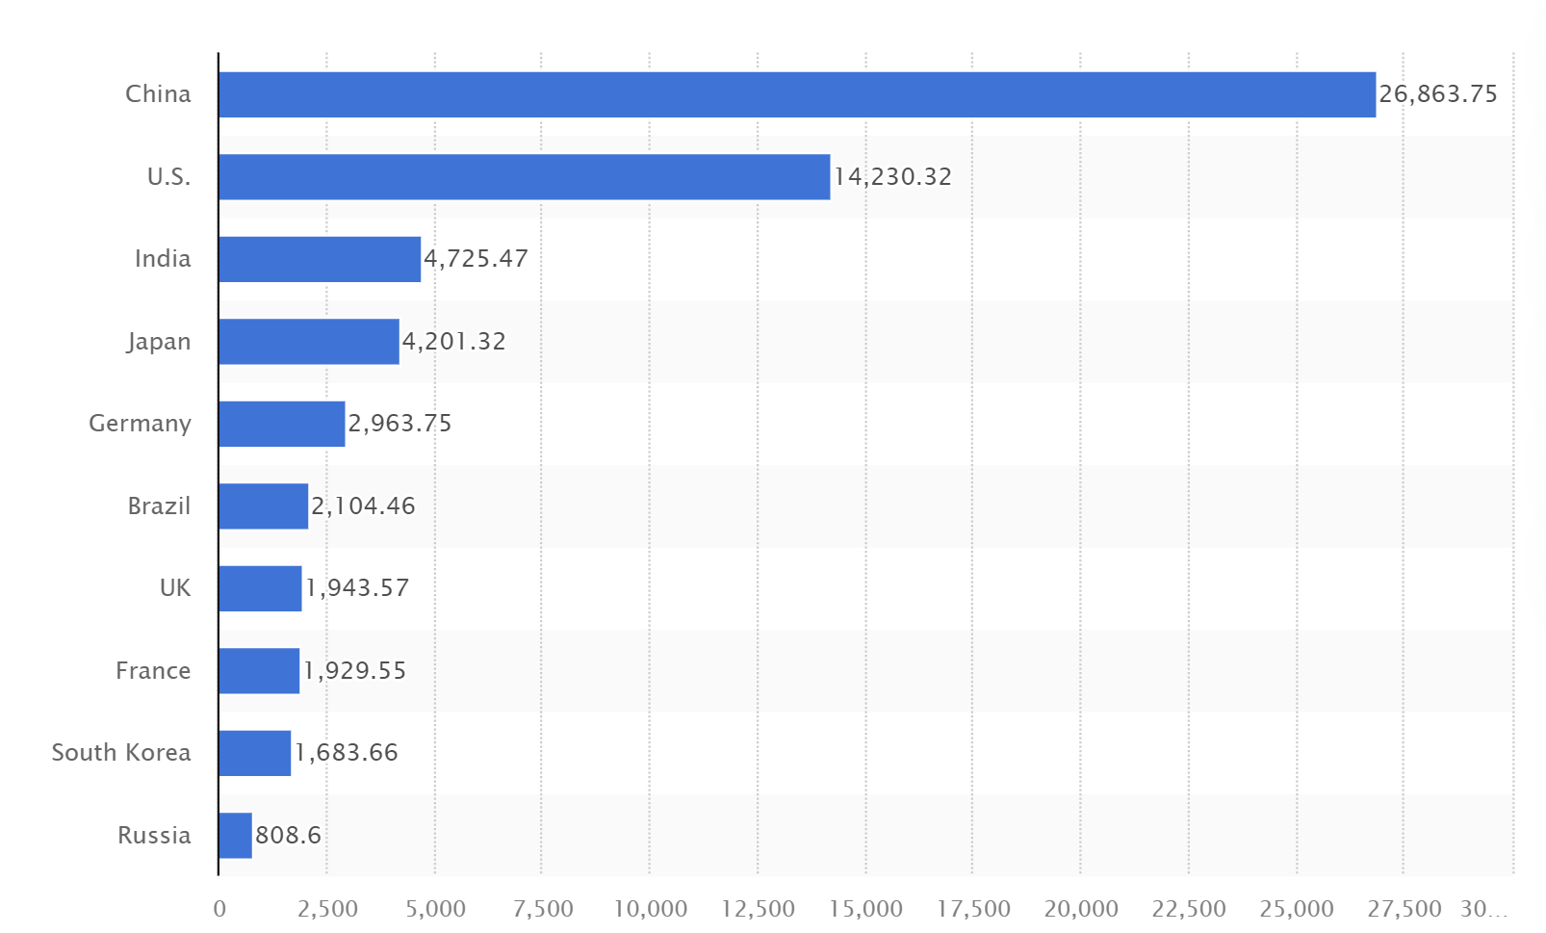

Bảng 1.1. So sánh doanh số bán xe mới của một số khu vực trên thế giới năm 2022

Để giải quyết bài toán, nhóm lựa chọn và so sánh bốn mô hình học máy gồm Linear Regression, Decision Tree Regression, Random Forest Regression và Support Vector Regression (SVR). Linear Regression được sử dụng làm mô hình cơ sở (Baseline), trong khi Decision Tree, Random Forest và SVR được sử dụng để khai thác các mối quan hệ phức tạp hơn giữa các đặc trưng của xe và giá bán.
Sau khi xây dựng và huấn luyện các mô hình, nhóm sử dụng các chỉ số đánh giá như MAE, MSE, RMSE và R² để đo lường mức độ chính xác của từng mô hình. Việc so sánh kết quả giúp đánh giá khả năng dự đoán giá xe của từng phương pháp trên cùng một bộ dữ liệu.

1.2. Mục tiêu nghiên cứu
Mục tiêu nghiên cứu:
Mục tiêu của đề tài là xây dựng mô hình có khả năng dự đoán giá xe ô tô dựa trên các đặc điểm và thông tin của từng chiếc xe. Vì giá xe là một biến liên tục, bài toán được xác định là bài toán hồi quy (Regression) trong Machine Learning.
Trong đề tài, nhóm sử dụng bốn mô hình học máy gồm Linear Regression, Decision Tree Regression, Random Forest Regression và Support Vector Regression (SVR). Các mô hình được huấn luyện trên bộ dữ liệu giá xe, sau đó được đánh giá và so sánh dựa trên các chỉ số như MAE, MSE, RMSE và R² nhằm xác định khả năng dự đoán của từng mô hình.
Bên cạnh việc dự đoán giá xe, đề tài cũng hướng tới việc phân tích các đặc điểm của xe để tìm hiểu những yếu tố có ảnh hưởng đáng kể đến giá. Từ đó, nhóm có thể đánh giá mức độ phù hợp của từng mô hình đối với bài toán dự đoán giá xe và lựa chọn mô hình phù hợp dựa trên kết quả thực nghiệm.
Từ những mục tiêu trên, nhóm đặt ra các câu hỏi nghiên cứu như sau:
Q1: Những yếu tố nào có thể được sử dụng để dự đoán giá của xe ô tô?
Các yếu tố được xem xét dựa trên những thuộc tính có trong bộ dữ liệu, chẳng hạn như:
- Thương hiệu và mẫu xe.
- Năm sản xuất hoặc tuổi đời của xe.
- Số kilomet xe đã sử dụng.
- Các thông số kỹ thuật của xe.
- Loại nhiên liệu.
- Loại xe và các đặc điểm khác có trong bộ dữ liệu.
Việc phân tích các thuộc tính này giúp xác định mối quan hệ giữa đặc điểm của xe và giá bán.
Q2: Mô hình nào có khả năng dự đoán giá xe tốt hơn?
Nhóm tiến hành xây dựng và huấn luyện bốn mô hình:
- Linear Regression: được sử dụng làm mô hình cơ sở (Baseline).
- Decision Tree Regression: sử dụng cấu trúc cây để tìm ra các quy luật trong dữ liệu.
- Random Forest Regression: kết hợp nhiều Decision Tree để đưa ra kết quả dự đoán.
- Support Vector Regression (SVR): sử dụng phương pháp Support Vector Machine cho bài toán hồi quy.
Các mô hình được đánh giá trên cùng một tập dữ liệu kiểm tra bằng các chỉ số MAE, MSE, RMSE và R². Kết quả được sử dụng để so sánh khả năng dự đoán của từng mô hình.
Q3: Những yếu tố nào có ảnh hưởng đáng kể đến việc dự đoán giá xe?
Nhóm tiến hành phân tích mức độ quan trọng của các đặc trưng trong dữ liệu để xác định những yếu tố có ảnh hưởng lớn đến kết quả dự đoán.
Đối với những mô hình có hỗ trợ đánh giá mức độ quan trọng của đặc trưng như Decision Tree và Random Forest, nhóm có thể sử dụng Feature Importance để xác định các thuộc tính đóng vai trò quan trọng trong quá trình dự đoán.
Sau đó, nhóm có thể tiến hành thử nghiệm lại mô hình với các thuộc tính quan trọng nhằm đánh giá sự thay đổi về hiệu quả dự đoán. Qua đó, đề tài không chỉ tập trung vào việc dự đoán giá xe mà còn giúp tìm hiểu những yếu tố có ảnh hưởng đáng kể đến giá trị của xe.

1.3. Đối tượng và phạm vi nghiên cứu
Đối tượng nghiên cứu
Đối tượng nghiên cứu của đề tài là bài toán dự đoán giá xe ô tô bằng các mô hình học máy. Đề tài tập trung tìm hiểu mối quan hệ giữa các đặc điểm của xe và giá bán, từ đó xây dựng mô hình có khả năng dự đoán giá xe dựa trên những thông tin được cung cấp.
Phạm vi nghiên cứu
Đề tài tập trung xây dựng và đánh giá các mô hình học máy nhằm dự đoán giá xe ô tô, đồng thời phân tích các thuộc tính có ảnh hưởng đến kết quả dự đoán. Bốn mô hình hồi quy được sử dụng và so sánh trong đề tài gồm Linear Regression, Decision Tree Regression, Random Forest Regression và Support Vector Regression (SVR).
Bộ dữ liệu được sử dụng gồm 205 dòng dữ liệu và 26 trường dữ liệu, trong đó có các thuộc tính mô tả thông tin và đặc điểm kỹ thuật của xe như tên xe, loại nhiên liệu, kiểu thân xe, hệ dẫn động, kích thước xe, trọng lượng, dung tích động cơ, công suất, mức tiêu thụ nhiên liệu và giá xe. Các trường dữ liệu bao gồm:
car_ID, symboling, CarName, fueltype, aspiration, doornumber, carbody, drivewheel, enginelocation, wheelbase, carlength, carwidth, carheight, curbweight, enginetype, cylindernumber, enginesize, fuelsystem, boreratio, stroke, compressionratio, horsepower, peakrpm, citympg, highwaympg và price.
Trong đó, các thuộc tính mô tả đặc điểm của xe được sử dụng làm biến đầu vào (features), còn price được xác định là biến mục tiêu (target) cần dự đoán.
Quy trình nghiên cứu bao gồm các bước chính: tiền xử lý dữ liệu, phân tích dữ liệu, lựa chọn đặc trưng, xây dựng và huấn luyện mô hình, thực hiện dự đoán và đánh giá kết quả. Hiệu quả của các mô hình được đánh giá thông qua các chỉ số MAE, MSE, RMSE và R², qua đó so sánh khả năng dự đoán giá xe của từng mô hình.

1.4. Phương pháp nghiên cứu
Để đảm bảo tính khoa học và độ tin cậy của kết quả, đồ án kết hợp linh hoạt các phương pháp nghiên cứu sau:
Phương pháp nghiên cứu lý thuyết: Thu thập, đọc hiểu và tổng hợp tài liệu từ các giáo trình chuyên ngành học máy, tài liệu kỹ thuật của thư viện Scikit-Learn và các bài báo khoa học liên quan đến ứng dụng phân loại sinh học.
Phương pháp thực nghiệm (Experimental Method): Viết mã nguồn Python thực thi trên tập dữ liệu thực tế. Quá trình thực nghiệm được lặp lại nhiều lần với các siêu tham số (hyperparameters) khác nhau để tinh chỉnh mô hình đạt hiệu suất cao nhất.
Phương pháp trực quan hóa dữ liệu (Visualization Method): Sử dụng các biểu đồ thống kê để mô tả sự phân bố dữ liệu, biểu diễn ma trận nhầm lẫn và đường cong đặc trưng hoạt động của thiết bị (ROC Curve) nhằm dễ dàng phân tích, so sánh kết quả trực quan.

1.5. Ý nghĩa khoa học và thực tiễn của đề tài
Ý nghĩa và đóng góp của đề tài
Nghiên cứu dự đoán giá xe ô tô là một bài toán có tính ứng dụng thực tế cao, có thể mang lại những đóng góp hữu ích cho người mua xe, người bán xe và các doanh nghiệp kinh doanh ô tô. Việc áp dụng các mô hình học máy vào bài toán dự đoán giá giúp phân tích mối quan hệ giữa các đặc điểm của xe và giá bán, từ đó hỗ trợ quá trình tham khảo và định giá xe dựa trên dữ liệu.
Đối với người mua xe ô tô:
➢ Hỗ trợ đưa ra quyết định: Hệ thống có thể cung cấp mức giá dự đoán dựa trên những đặc điểm cụ thể của xe như thương hiệu, năm sản xuất, thông số kỹ thuật và các thuộc tính khác. Người mua có thể sử dụng kết quả này như một nguồn thông tin tham khảo trước khi quyết định mua xe.
➢ Đánh giá giá trị xe: Kết quả dự đoán giúp người mua có thêm cơ sở để so sánh giá giữa những chiếc xe có đặc điểm tương tự, từ đó hiểu rõ hơn về mức giá phù hợp của phương tiện.
Đối với người bán xe ô tô:
➢ Hỗ trợ xác định giá bán: Dựa trên các đặc điểm của xe và kết quả dự đoán từ mô hình, người bán có thể tham khảo một mức giá phù hợp hơn khi đưa xe lên thị trường.
➢ Hỗ trợ xây dựng chiến lược kinh doanh: Việc phân tích các yếu tố ảnh hưởng đến giá xe có thể giúp người bán hiểu rõ hơn về đặc điểm của phương tiện và cân nhắc mức giá phù hợp với nhu cầu của thị trường.
Đối với các doanh nghiệp kinh doanh ô tô:
➢ Hỗ trợ quá trình định giá: Mô hình dự đoán có thể được sử dụng như một công cụ hỗ trợ doanh nghiệp tham khảo giá trị của các phương tiện dựa trên dữ liệu và đặc điểm của từng loại xe.
➢ Hỗ trợ phân tích dữ liệu: Việc áp dụng các mô hình học máy giúp doanh nghiệp khai thác dữ liệu về xe ô tô để tìm ra những yếu tố có ảnh hưởng đáng kể đến giá xe.
➢ Hỗ trợ quản lý và kinh doanh: Kết quả phân tích có thể cung cấp thêm thông tin phục vụ cho các hoạt động kinh doanh như lựa chọn loại xe, xây dựng mức giá tham khảo và phân tích xu hướng giá.
Đối với lĩnh vực học máy và nghiên cứu:
➢ Ứng dụng Machine Learning vào bài toán thực tế: Đề tài minh họa khả năng áp dụng các thuật toán học máy vào một bài toán hồi quy trong thực tế là dự đoán giá xe ô tô.
➢ So sánh các mô hình: Đề tài thực hiện xây dựng và so sánh bốn mô hình gồm Linear Regression, Decision Tree Regression, Random Forest Regression và Support Vector Regression (SVR). Qua đó có thể đánh giá khả năng dự đoán của từng mô hình trên cùng một bộ dữ liệu.
➢ Phân tích các yếu tố ảnh hưởng: Thông qua quá trình phân tích dữ liệu và Feature Importance đối với các mô hình phù hợp, đề tài có thể xác định những đặc điểm có mức độ ảnh hưởng đáng kể đến kết quả dự đoán giá xe.
Nhìn chung, đề tài không chỉ hướng tới việc xây dựng một mô hình có khả năng dự đoán giá xe ô tô mà còn giúp nhóm tìm hiểu toàn bộ quy trình xây dựng một bài toán Machine Learning, từ thu thập và tiền xử lý dữ liệu, phân tích dữ liệu, lựa chọn đặc trưng, xây dựng mô hình, huấn luyện, đánh giá và so sánh kết quả. Đây là cơ sở để nhóm hiểu rõ hơn về việc ứng dụng các kỹ thuật học máy vào các bài toán dự đoán giá trong thực tế.

CHƯƠNG 2: CƠ SỞ LÝ THUYẾT

2.1. Tổng quan về bài toán hồi quy trong học máy (Regression)
Trong lĩnh vực học máy (Machine Learning), học có giám sát (Supervised Learning) là một phương pháp quan trọng, trong đó mô hình được huấn luyện dựa trên tập dữ liệu đã có sẵn kết quả hoặc nhãn tương ứng. Mục tiêu của mô hình là học mối quan hệ giữa các đặc trưng đầu vào và kết quả đầu ra, từ đó có thể đưa ra dự đoán cho những dữ liệu mới.
Bài toán hồi quy (Regression) là một bài toán quan trọng trong học có giám sát, trong đó mục tiêu của mô hình là dự đoán một giá trị số liên tục dựa trên các đặc trưng đầu vào. Khác với bài toán phân loại, kết quả của bài toán hồi quy không phải là một nhãn thuộc một lớp nhất định mà là một giá trị có thể thay đổi trong một khoảng liên tục.
Giả sử ta có một tập dữ liệu huấn luyện gồm $n$mẫu:
$$D={\left\{\left(x_{i} , y_{i}\right)\right\}}_{i=1}^{n}$$
Trong đó:
- $x_{i}$là vector đặc trưng đầu vào của mẫu thứ $i$, gồm $m$thuộc tính.
- $y_{i}$là giá trị mục tiêu tương ứng với mẫu thứ $i$.
- $n$là tổng số mẫu trong tập dữ liệu.
- $m$là số lượng đặc trưng được sử dụng làm đầu vào.
Nhiệm vụ của thuật toán học máy là xây dựng một hàm dự đoán:
$$\hat{y}=f\left(x\right)$$
Trong đó, $x$là các đặc trưng đầu vào, $f\left(x\right)$là mô hình học máy và $\hat{y}$là giá trị được mô hình dự đoán.
Đối với đề tài dự đoán giá xe ô tô, giá xe là một giá trị số liên tục nên đây là một bài toán hồi quy. Các thuộc tính như tên xe, loại nhiên liệu, kiểu thân xe, kích thước, trọng lượng, dung tích động cơ, công suất và mức tiêu thụ nhiên liệu có thể được sử dụng làm các đặc trưng đầu vào. Mô hình sẽ học mối quan hệ giữa những đặc trưng này với giá xe trong dữ liệu huấn luyện để dự đoán giá của những xe mới.
Trong đề tài, bốn mô hình hồi quy được sử dụng để xây dựng và so sánh gồm Linear Regression, Decision Tree Regression, Random Forest Regression và Support Vector Regression (SVR). Kết quả dự đoán của các mô hình được đánh giá thông qua các chỉ số MAE, MSE, RMSE và R² nhằm xác định mức độ sai lệch và khả năng giải thích của từng mô hình đối với dữ liệu.

2.2. Các thuật toán học máy sử dụng trong đề tài

2.2.1. Hồi quy tuyến tính (Linear Regression)
Linear Regression là một thuật toán học máy có giám sát được sử dụng phổ biến để giải quyết các bài toán hồi quy. Mục tiêu của thuật toán là xây dựng một phương trình biểu diễn mối quan hệ giữa các biến đầu vào và biến mục tiêu, từ đó dự đoán một giá trị số liên tục.
Với trường hợp có nhiều đặc trưng đầu vào, mô hình có thể được biểu diễn dưới dạng:
$$\hat{y}=b_{0}+b_{1}x_{1}+b_{2}x_{2}+⋯+b_{m}x_{m}$$
Trong đó, $\hat{y}$là giá trị được dự đoán, $x_{1},x_{2},...,x_{m}$là các đặc trưng đầu vào, $b_{0}$là hệ số chặn và $b_{1},b_{2},...,b_{m}$là các hệ số tương ứng với từng đặc trưng.
Trong quá trình huấn luyện, Linear Regression tìm các hệ số sao cho sai lệch giữa giá trị thực tế và giá trị dự đoán là nhỏ nhất. Một phương pháp phổ biến được sử dụng là Ordinary Least Squares (OLS), trong đó mô hình tối thiểu hóa tổng bình phương sai số giữa giá trị thực tế và giá trị dự đoán.
Đối với bài toán dự đoán giá xe, Linear Regression có thể sử dụng các đặc điểm của xe như kích thước, trọng lượng, dung tích động cơ, công suất và mức tiêu thụ nhiên liệu để dự đoán giá xe. Trong đề tài, Linear Regression được sử dụng làm mô hình cơ sở (baseline) để làm cơ sở so sánh với các mô hình phức tạp hơn.

2.2.2. Cây quyết định hồi quy (Decision Tree Regression)
Decision Tree Regression là một mô hình học máy phi tuyến tính có cấu trúc dạng cây, được sử dụng để dự đoán các giá trị liên tục. Khác với Decision Tree dùng cho bài toán phân loại, phiên bản hồi quy tạo ra giá trị số tại các nút lá.
Cấu trúc của cây quyết định gồm:
- Nút gốc (Root Node): là điểm bắt đầu của cây và chứa toàn bộ dữ liệu huấn luyện.
- Nút trong (Internal Nodes): thực hiện phép chia dữ liệu dựa trên một đặc trưng và một giá trị ngưỡng.
- Nhánh (Branches): thể hiện kết quả của điều kiện chia dữ liệu.
- Nút lá (Leaf Nodes): chứa giá trị dự đoán cuối cùng.
Trong quá trình xây dựng cây, thuật toán tìm đặc trưng và điểm chia tách sao cho dữ liệu tại các nút con trở nên đồng nhất hơn về giá trị mục tiêu. Đối với bài toán hồi quy, một tiêu chí phổ biến là Mean Squared Error (MSE).
Khi một mẫu dữ liệu mới được đưa vào mô hình, mẫu sẽ đi qua các nút của cây dựa trên các điều kiện chia tách cho đến khi đến một nút lá. Giá trị tại nút lá được sử dụng làm giá trị dự đoán.
Decision Tree Regression có khả năng mô hình hóa các mối quan hệ phi tuyến giữa đặc điểm của xe và giá xe. Tuy nhiên, nếu cây phát triển quá sâu, mô hình có thể học quá sát dữ liệu huấn luyện và xảy ra hiện tượng overfitting. Vì vậy, các tham số như độ sâu tối đa của cây và số lượng mẫu tối thiểu tại mỗi nút cần được kiểm soát.

2.2.3. Rừng ngẫu nhiên hồi quy (Random Forest Regression)
Random Forest Regression là một thuật toán học tập kết hợp (Ensemble Learning) thuộc nhóm Bagging (Bootstrap Aggregating). Thuật toán kết hợp nhiều cây quyết định hồi quy thay vì chỉ sử dụng một cây duy nhất, từ đó giúp mô hình ổn định hơn và giảm ảnh hưởng của hiện tượng overfitting.
Trong quá trình xây dựng Random Forest:
- Mỗi cây quyết định được huấn luyện trên một tập dữ liệu được lấy mẫu ngẫu nhiên có hoàn lại từ tập dữ liệu ban đầu.
- Tại mỗi nút của cây, một tập con ngẫu nhiên các đặc trưng được lựa chọn để tìm điểm chia tách.
- Các cây được xây dựng độc lập với nhau và tạo ra các dự đoán riêng biệt.
Khi dự đoán một mẫu dữ liệu mới, mỗi cây trong rừng đưa ra một giá trị dự đoán. Đối với bài toán hồi quy, kết quả cuối cùng thường được tính bằng giá trị trung bình của dự đoán từ tất cả các cây:
$$\hat{y}=\frac{1}{T}\sum_{t=1}^{T}{{\hat{y}}_{t}}$$
Trong đó $T$là số lượng cây trong rừng và ${\hat{y}}_{t}$là kết quả dự đoán của cây thứ $t$.
Random Forest có khả năng mô hình hóa các mối quan hệ phi tuyến và tương tác phức tạp giữa các đặc trưng. Ngoài khả năng dự đoán, mô hình còn có thể cung cấp thông tin về mức độ quan trọng của các đặc trưng (Feature Importance), qua đó hỗ trợ phân tích những thuộc tính có ảnh hưởng đến giá xe.

2.2.4. Hồi quy vector hỗ trợ (Support Vector Regression - SVR)
Support Vector Regression (SVR) là phiên bản của Support Vector Machine (SVM) được sử dụng cho các bài toán hồi quy. Thay vì tìm một siêu phẳng để phân chia các lớp như SVM trong bài toán phân loại, SVR tìm một hàm hồi quy phù hợp với dữ liệu và cho phép một mức sai số nhất định.
Với trường hợp tuyến tính, hàm hồi quy có dạng:
$$f\left(x\right)=w^{T}x+b$$
Trong đó $w$là vector trọng số và $b$là hệ số chặn.
Một đặc điểm quan trọng của SVR là sử dụng vùng sai số $ε$. Những điểm dữ liệu có sai lệch giữa giá trị thực tế và giá trị dự đoán nằm trong khoảng $ε$sẽ không bị phạt. Các điểm nằm ngoài vùng này sẽ tạo ra sai số và được xem xét trong quá trình tối ưu mô hình.
SVR có thể sử dụng các hàm kernel để mô hình hóa những mối quan hệ phi tuyến trong dữ liệu. Một số kernel phổ biến gồm Linear, Polynomial và RBF (Radial Basis Function). Trong đó, RBF thường được sử dụng để xử lý các mối quan hệ phi tuyến phức tạp.
Một số tham số quan trọng của SVR gồm:
- C: kiểm soát mức độ phạt đối với các điểm nằm ngoài vùng sai số $ε$.
- $ε$: xác định phạm vi sai số được chấp nhận mà không bị phạt.
- gamma: kiểm soát mức độ ảnh hưởng của một điểm dữ liệu trong trường hợp sử dụng kernel RBF.
SVR thường nhạy cảm với sự khác biệt về thang đo giữa các đặc trưng. Vì vậy, dữ liệu đầu vào thường cần được chuẩn hóa hoặc tiêu chuẩn hóa trước khi huấn luyện mô hình.
Trong đề tài, SVR được sử dụng để dự đoán giá xe và so sánh khả năng dự đoán với Linear Regression, Decision Tree Regression và Random Forest Regression.

2.3. Các độ đo đánh giá mô hình phân loại
Để đánh giá khách quan khả năng dự đoán của các mô hình hồi quy, đề tài sử dụng các chỉ số đánh giá nhằm đo lường mức độ sai lệch giữa giá trị thực tế và giá trị do mô hình dự đoán. Các độ đo được sử dụng trong đề tài gồm Mean Absolute Error (MAE), Mean Squared Error (MSE), Root Mean Squared Error (RMSE) và Coefficient of Determination (R²).
Các chỉ số này được sử dụng để đánh giá và so sánh hiệu quả của bốn mô hình Linear Regression, Decision Tree Regression, Random Forest Regression và Support Vector Regression (SVR).

2.3.1. Mean Absolute Error (MAE)
Mean Absolute Error (MAE) là một độ đo được sử dụng để đánh giá mức độ sai lệch giữa giá trị thực tế và giá trị do mô hình hồi quy dự đoán. MAE được tính bằng giá trị trung bình của độ lớn sai số tuyệt đối giữa giá trị thực tế và giá trị dự đoán.
Công thức tính MAE:
$$MAE=\frac{1}{n}\sum_{i=1}^{n}{∣}y_{i}-{\hat{y}}_{i}∣$$
Trong đó:
- $n$là số lượng mẫu dữ liệu.
- $y_{i}$là giá trị thực tế của mẫu thứ $i$.
- ${\hat{y}}_{i}$là giá trị do mô hình dự đoán cho mẫu thứ $i$.
- $∣y_{i}-{\hat{y}}_{i}∣$là độ lớn của sai số dự đoán.
MAE cho biết trung bình mô hình dự đoán sai bao nhiêu đơn vị so với giá trị thực tế. MAE càng nhỏ thì mô hình càng có khả năng dự đoán gần với giá trị thực tế.
Ví dụ, nếu mô hình dự đoán giá xe có MAE = 2.000, điều này có thể được hiểu là giá trị dự đoán của mô hình sai lệch trung bình khoảng 2.000 đơn vị giá so với giá thực tế trên tập dữ liệu đánh giá.

2.3.2. Các chỉ số đánh giá phái sinh
Độ chính xác tổng thể (Accuracy): Tỷ lệ tổng số mẫu được dự đoán đúng trên toàn bộ tập dữ liệu.
$$\text{Accuracy}=\frac{TP+TN}{TP+TN+FP+FN}$$
Độ chính xác dương (Precision): Tỷ lệ số mẫu nấm độc thực sự trên tổng số mẫu được mô hình dự đoán là nấm độc. Precision cao phản ánh khả năng hạn chế tối đa việc nhận diện nhầm nấm ăn thành nấm độc.
$$\text{Precision}=\frac{TP}{TP+FP}$$
Độ thu hồi / Độ nhạy (Recall / Sensitivity): Tỷ lệ số mẫu nấm độc được mô hình phát hiện chính xác trên tổng số mẫu nấm độc thực tế có trong dữ liệu.
$$\text{Recall}=\frac{TP}{TP+FN}$$
Điểm F1-Score: Trung bình điều hòa giữa Precision và Recall, phản ánh sự cân bằng hiệu suất của mô hình.
$\text{F1-Score}=2×\frac{\text{Precision}×\text{Recall}}{\text{Precision}+\text{Recall}}$

2.3.3. Mean Squared Error (MSE)
Mean Squared Error (MSE) là một độ đo được sử dụng để đánh giá mức độ sai lệch giữa giá trị thực tế và giá trị dự đoán của mô hình hồi quy. MSE được tính bằng trung bình bình phương sai số giữa giá trị thực tế và giá trị do mô hình dự đoán.
Công thức tính MSE:
$$MSE=\frac{1}{n}\sum_{i=1}^{n}{(}\left.y_{i}-{\hat{y}}_{i}{\left.)\right.}^{2}\right.$$
Trong đó:
- $n$là số lượng mẫu dữ liệu.
- $y_{i}$là giá trị thực tế của mẫu thứ $i$.
- ${\hat{y}}_{i}$là giá trị do mô hình dự đoán.
- ${\left(y_{i}-{\hat{y}}_{i}\right)}^{2}$là bình phương sai số của mẫu thứ $i$.
Do sai số được bình phương nên MSE đặc biệt nhạy với những dự đoán có sai lệch lớn. Những mẫu có sai số càng lớn sẽ tạo ra giá trị đóng góp rất lớn vào MSE.
MSE càng nhỏ thì mô hình càng có khả năng dự đoán gần với giá trị thực tế. Tuy nhiên, do đơn vị của MSE là bình phương đơn vị của biến mục tiêu nên chỉ số này thường được sử dụng kết hợp với RMSE để việc diễn giải kết quả dễ dàng hơn.

CHƯƠNG 3: PHÂN TÍCH, KHÁM PHÁ VÀ TIỀN XỬ LÝ DỮ LIỆU

3.1. Giới thiệu tập dữ liệu (Mushroom Dataset)

3.1.1. Bài toán
Đề tài xây dựng một hệ thống học máy có khả năng dự đoán giá xe ô tô dựa trên các đặc điểm và thông số được cung cấp trong bộ dữ liệu. Các thông tin được sử dụng có thể bao gồm tên xe, loại nhiên liệu, kiểu thân xe, hệ dẫn động, kích thước xe, trọng lượng, loại động cơ, dung tích động cơ, công suất, mức tiêu thụ nhiên liệu và các thông số kỹ thuật khác.
Đây là bài toán hồi quy (Regression) trong lĩnh vực học máy có giám sát (Supervised Learning). Khác với bài toán phân loại, trong đó mô hình dự đoán một nhãn thuộc một lớp nhất định, bài toán hồi quy yêu cầu mô hình dự đoán một giá trị số liên tục. Trong đề tài này, giá xe là giá trị cần dự đoán.
Biến mục tiêu (target): price, biểu thị giá của xe trong bộ dữ liệu.
Các thuộc tính còn lại được sử dụng làm biến đầu vào (features) để mô hình học mối quan hệ giữa đặc điểm của xe và giá xe. Dựa trên các đặc trưng này, mô hình được huấn luyện để đưa ra giá trị dự đoán cho những mẫu xe mới.
Đề tài sử dụng bốn mô hình hồi quy gồm Linear Regression, Decision Tree Regression, Random Forest Regression và Support Vector Regression (SVR). Kết quả dự đoán của các mô hình được đánh giá bằng các chỉ số MAE, MSE, RMSE và R².

3.1.2. Bộ dữ liệu
Bộ dữ liệu được sử dụng trong đề tài là “giá xe”, được công khai trên nền tảng Kaggle tại địa chỉ:
https://www.kaggle.com/datasets/danh911/gi-xe
Bộ dữ liệu cung cấp các thông tin liên quan đến đặc điểm và thông số kỹ thuật của các mẫu xe, trong đó price là thuộc tính được sử dụng làm biến mục tiêu để xây dựng bài toán dự đoán giá xe.
Quy mô dữ liệu: Bộ dữ liệu gồm 205 mẫu dữ liệu và 26 trường dữ liệu. Các trường dữ liệu bao gồm cả thuộc tính dạng số và thuộc tính dạng phân loại, mô tả nhiều đặc điểm khác nhau của xe.
Danh sách các trường dữ liệu gồm:
Cột | Ý nghĩa
car_ID | Mã định danh của xe
symboling | Chỉ số liên quan đến mức độ rủi ro của xe
CarName | Tên xe
fueltype | Loại nhiên liệu
aspiration | Hệ thống nạp khí
doornumber | Số lượng cửa
carbody | Kiểu thân xe
drivewheel | Hệ dẫn động
enginelocation | Vị trí động cơ
wheelbase | Chiều dài cơ sở
carlength | Chiều dài xe
carwidth | Chiều rộng xe
carheight | Chiều cao xe
curbweight | Trọng lượng không tải
enginetype | Loại động cơ
cylindernumber | Số lượng xi-lanh
enginesize | Dung tích động cơ
fuelsystem | Hệ thống nhiên liệu
boreratio | Tỷ lệ đường kính xi-lanh
stroke | Hành trình piston
compressionratio | Tỷ số nén
horsepower | Công suất động cơ
peakrpm | Tốc độ vòng quay cực đại
citympg | Mức tiêu thụ nhiên liệu trong đô thị
highwaympg | Mức tiêu thụ nhiên liệu trên đường cao tốc
price | Giá xe

Trong đó, price là biến mục tiêu (target) cần dự đoán. Các thuộc tính còn lại được sử dụng hoặc được xem xét làm biến đầu vào (features) để mô hình học mối quan hệ giữa đặc điểm của xe và giá xe.
Dữ liệu bao gồm các thuộc tính định lượng như kích thước xe, trọng lượng, dung tích động cơ, công suất và mức tiêu thụ nhiên liệu; đồng thời có các thuộc tính phân loại như loại nhiên liệu, kiểu thân xe, hệ dẫn động và loại động cơ. Vì vậy, dữ liệu cần được tiền xử lý phù hợp trước khi đưa vào các mô hình học máy.
Quá trình xử lý dữ liệu của đề tài bao gồm kiểm tra dữ liệu, phân tích dữ liệu, xử lý các thuộc tính phân loại, lựa chọn đặc trưng và chuẩn bị dữ liệu đầu vào cho các mô hình Linear Regression, Decision Tree Regression, Random Forest Regression và Support Vector Regression (SVR).

3.2. Khám phá dữ liệu (Exploratory Data Analysis - EDA)
Toàn bộ quá trình phân tích khám phá dữ liệu được thực hiện trong notebook 01 - EDA: Dự đoán giá xe ô tô cũ trên Google Colab. Dữ liệu được lấy từ bộ dữ liệu các tin rao bán xe cũ trên Bonbanh.com, được cung cấp trên Kaggle với tên gi-xe. Sau quá trình làm sạch ban đầu, tập dữ liệu còn 24.723 dòng và 11 thuộc tính.
Bài toán được xác định là bài toán hồi quy (Regression), trong đó biến mục tiêu là price, biểu diễn giá bán của xe theo đơn vị triệu đồng. Các đặc trưng đầu vào gồm thông tin về hãng xe, dòng xe, kiểu dáng, năm sản xuất, số kilomet đã đi, nơi lắp ráp, loại nhiên liệu, hộp số, số cửa và số chỗ ngồi.
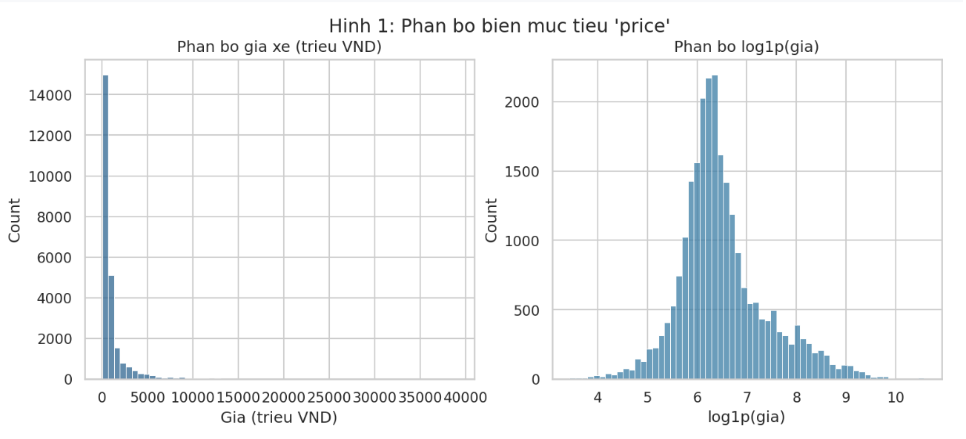
Hình 1. Phân bố biến mục tiêu price
Biểu đồ phân bố biến mục tiêu price cho thấy giá xe có sự lệch phải rất mạnh. Phần lớn các xe trong tập dữ liệu tập trung ở mức giá tương đối thấp, với giá trị trung vị khoảng 570 triệu đồng, trong khi một số xe có giá rất cao, tạo thành phần đuôi kéo dài tới mức vài chục tỷ đồng.
Đặc điểm này cho thấy dữ liệu giá có sự xuất hiện của các giá trị rất lớn so với phần lớn quan sát còn lại. Nếu sử dụng trực tiếp biến price gốc để huấn luyện mô hình, những xe có giá quá cao có thể ảnh hưởng đáng kể đến quá trình học và làm cho mô hình tập trung nhiều vào các giá trị cực đoan.
Để giảm ảnh hưởng của sự lệch phải, biến mục tiêu được biến đổi bằng hàm log1p trong quá trình huấn luyện. Sau khi mô hình thực hiện dự đoán, kết quả được chuyển ngược về thang đo ban đầu bằng hàm expm1. Các chỉ số đánh giá gồm MAE, RMSE và R² vẫn được tính trên giá trị giá xe ban đầu theo đơn vị triệu đồng nhằm giúp kết quả dễ diễn giải hơn.
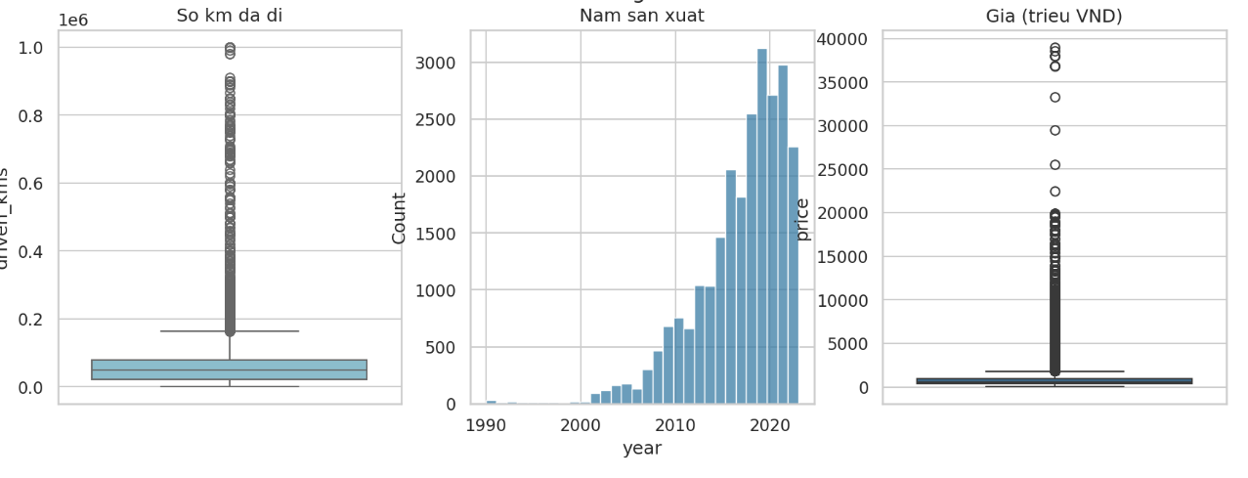
Hình 2. Phân bố và ngoại lai của các biến số
Qua biểu đồ phân bố và boxplot của các biến số, có thể nhận thấy biến driven_kms xuất hiện một số giá trị rất lớn, trong đó có khả năng tồn tại các giá trị ngoại lai hoặc dữ liệu không hợp lý do quá trình thu thập dữ liệu. Biến year chủ yếu tập trung trong khoảng từ khoảng 2005 đến 2023. Đối với biến price, boxplot cũng cho thấy nhiều điểm nằm xa vùng tập trung chính của dữ liệu.
Các giá trị ngoại lai quá lớn có thể làm ảnh hưởng đến quá trình huấn luyện và khiến mô hình học từ những dữ liệu bất thường thay vì xu hướng chung của thị trường. Vì vậy, trước khi đưa dữ liệu vào các mô hình học máy, cần đặt ra một số ngưỡng hợp lý để loại bỏ những bản ghi có khả năng là dữ liệu lỗi.
Sau quá trình kiểm tra, dữ liệu được lọc theo các điều kiện: số kilomet đã đi driven_kms không vượt quá 1.000.000 km, giá xe nằm trong khoảng từ 30 triệu đến 60 tỷ đồng, số cửa nằm trong khoảng 2 đến 6 cửa, số chỗ ngồi nằm trong khoảng 2 đến 16 chỗ và năm sản xuất nằm trong khoảng 1980 đến 2027.
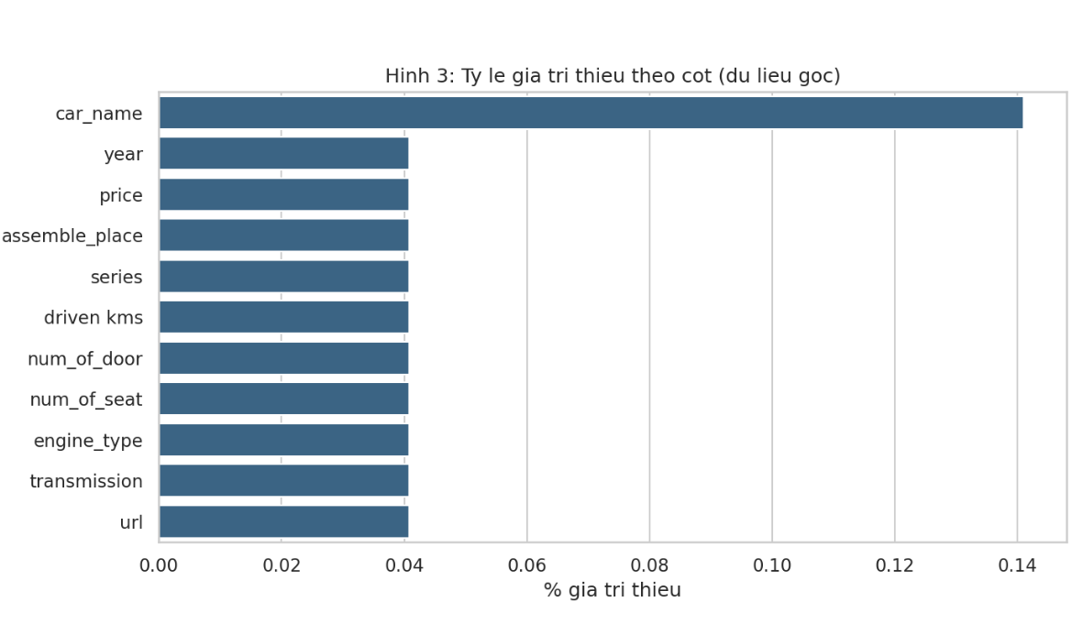
Hình 3. Bản đồ dữ liệu thiếu
Kết quả kiểm tra dữ liệu thiếu cho thấy phần lớn các thuộc tính có tỷ lệ dữ liệu thiếu tương đối nhỏ, chủ yếu ở mức dưới vài phần trăm. Một số bản ghi có thể phát sinh lỗi trong quá trình thu thập dữ liệu, dẫn đến thiếu thông tin hoặc dữ liệu bị lệch cột, chẳng hạn như giá trị năm sản xuất không ở dạng số.
Mặc dù tỷ lệ dữ liệu thiếu không lớn, các thuộc tính như price, year, driven_kms và các thuộc tính phân loại vẫn đóng vai trò quan trọng đối với bài toán dự đoán giá xe. Việc tự động điền các giá trị thiếu trong những trường hợp này có thể tạo ra thông tin không chính xác và ảnh hưởng đến chất lượng mô hình.
Do đó, thay vì sử dụng các phương pháp điền khuyết phức tạp, các dòng bị thiếu dữ liệu tại những trường quan trọng được loại bỏ. Cách xử lý này phù hợp với dữ liệu vì tỷ lệ thiếu tương đối nhỏ, đồng thời giúp đảm bảo các bản ghi được sử dụng để huấn luyện mô hình có đầy đủ thông tin cần thiết.
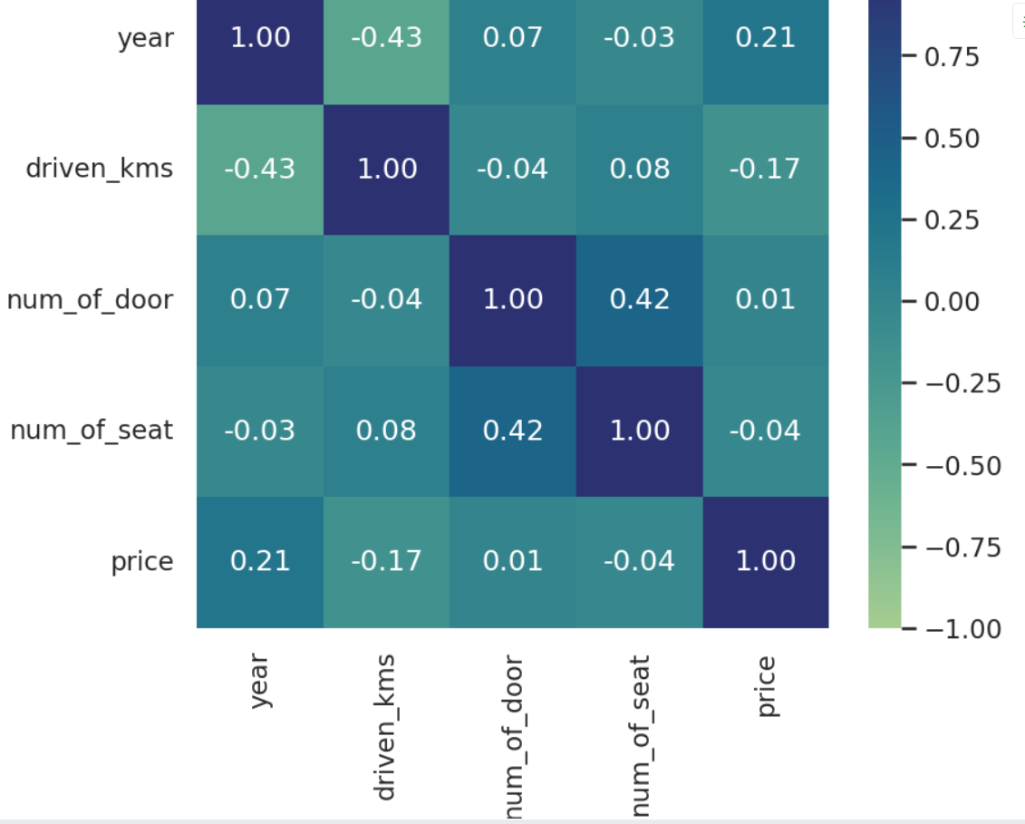
Hình 4. Ma trận tương quan giữa các biến số
Ma trận tương quan được sử dụng để quan sát mối quan hệ giữa các biến số trong tập dữ liệu. Kết quả cho thấy biến year có tương quan dương với price, tức là những xe có năm sản xuất mới hơn có xu hướng có giá cao hơn. Ngược lại, biến driven_kms có tương quan âm nhẹ với price, cho thấy xe đã đi nhiều kilomet thường có xu hướng giảm giá.
Các mối quan hệ này phù hợp với đặc điểm thực tế của thị trường xe cũ và cho thấy các biến số trên có giá trị nhất định đối với bài toán dự đoán giá. Đồng thời, giữa các biến số được sử dụng không xuất hiện cặp biến có mức độ tương quan quá cao đến mức phải loại bỏ để tránh trùng lặp thông tin.
Vì vậy, các biến số gồm year, driven_kms, num_of_door và num_of_seat được giữ lại để sử dụng trong mô hình. Các biến số này sẽ được chuẩn hóa bằng StandardScaler trước khi đưa vào những mô hình nhạy cảm với thang đo, đặc biệt là mô hình Support Vector Regression (SVR).
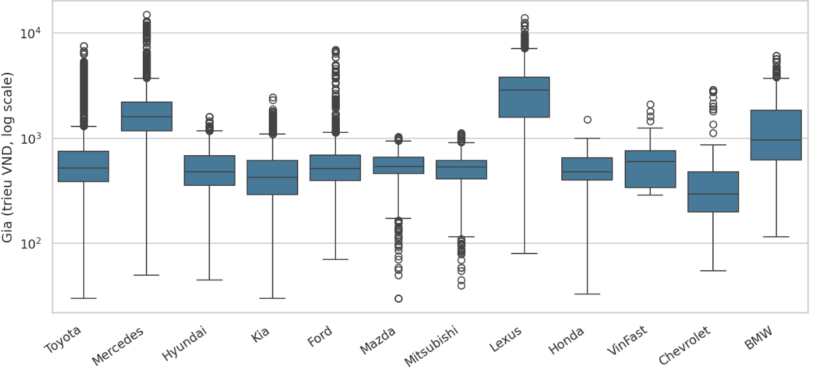
Hình 5. Phân bố giá theo hãng xe
Biểu đồ thể hiện phân bố giá của 12 hãng xe phổ biến nhất trong tập dữ liệu, với trục giá được biểu diễn theo thang logarit. Kết quả cho thấy sự khác biệt rõ rệt về mức giá giữa các hãng xe. Các thương hiệu thuộc phân khúc cao cấp như Mercedes, Lexus và BMW có dải phân bố giá cao hơn đáng kể so với các thương hiệu phổ biến như Kia, Hyundai, Toyota và Chevrolet.
Điều này cho thấy thương hiệu xe có mối liên hệ rõ ràng với giá bán trên thị trường xe cũ. Mỗi hãng xe có một mặt bằng giá tương đối khác nhau, đồng thời thương hiệu cũng có khả năng phân biệt giữa các nhóm xe có mức giá thấp, trung bình và cao.
Từ kết quả trên, biến phân loại brand được giữ lại làm một trong những đặc trưng đầu vào của mô hình. Biến này được mã hóa bằng OneHotEncoder với handle_unknown='ignore' để chuyển dữ liệu dạng phân loại sang dạng số phù hợp với các thuật toán học máy.
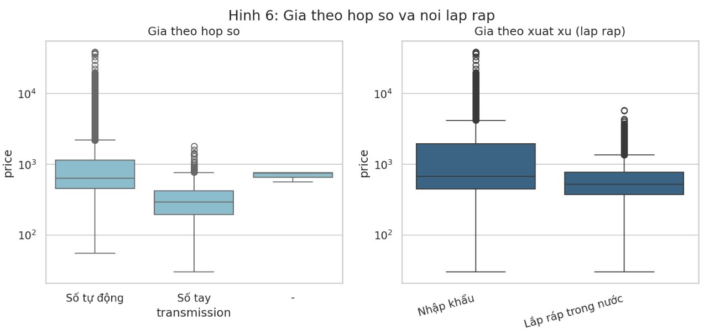
Hình 6. Phân bố giá theo hộp số và nơi lắp ráp
Biểu đồ phân bố giá theo loại hộp số và nơi lắp ráp cho thấy sự khác biệt về mức giá giữa các nhóm xe.
Đối với biến transmission, các xe sử dụng hộp số tự động có giá trị trung vị cao hơn rõ rệt so với các xe sử dụng hộp số tay. Điều này cho thấy loại hộp số là một thuộc tính có khả năng cung cấp thông tin hữu ích cho bài toán dự đoán giá xe.
Đối với biến assemble_place, các xe nhập khẩu nhìn chung có dải giá cao hơn so với các xe được lắp ráp trong nước. Nhóm xe nhập khẩu cũng xuất hiện nhiều mẫu xe thuộc phân khúc cao cấp và siêu sang, từ đó tạo ra sự khác biệt đáng kể về phân bố giá giữa hai nhóm.
Từ kết quả phân tích, hai biến transmission và assemble_place được giữ lại trong tập đặc trưng đầu vào. Các biến này được xử lý cùng nhóm biến phân loại bằng phương pháp OneHotEncoder, giúp chuyển đổi các giá trị phân loại thành dạng số để sử dụng trong quá trình huấn luyện mô hình.
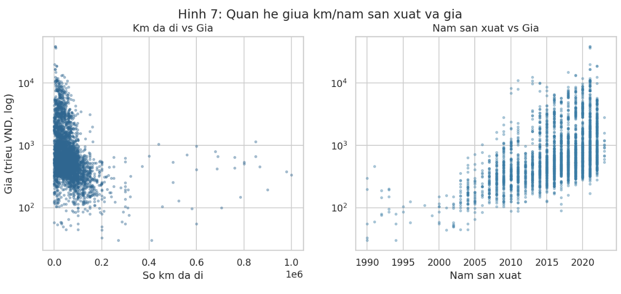
Hình 7. Mối quan hệ giữa số kilomet đã đi, năm sản xuất và giá xe
Biểu đồ thể hiện mối quan hệ giữa các biến định lượng driven_kms, year và biến mục tiêu price.
Đối với mối quan hệ giữa số kilomet đã đi và giá xe, có thể nhận thấy xu hướng giá xe giảm khi số kilomet đã đi tăng. Những xe có số kilomet đã đi thấp, đặc biệt là dưới khoảng 200.000 km, thường tập trung ở các mức giá cao hơn. Ngược lại, những xe đã sử dụng với số kilomet lớn có xu hướng có mức giá thấp hơn. Đây là mối quan hệ phù hợp với đặc điểm khấu hao của xe đã qua sử dụng.
Đối với mối quan hệ giữa năm sản xuất và giá xe, các xe có năm sản xuất mới hơn, đặc biệt trong khoảng 2015–2023, có xu hướng đạt mức giá cao hơn. Điều này thể hiện mối tương quan dương giữa year và price, nghĩa là khi năm sản xuất tăng thì giá xe có xu hướng tăng theo.
Hai mối quan hệ trên cho thấy driven_kms và year là những biến định lượng quan trọng đối với bài toán dự đoán giá xe. Vì vậy, cả hai biến được giữ lại làm đặc trưng đầu vào. Đồng thời, dữ liệu driven_kms được kiểm tra và loại bỏ những giá trị ngoại lai cực đoan, cụ thể là các trường hợp có số kilomet lớn hơn 1.000.000 km. Sau đó, các biến số được chuẩn hóa bằng StandardScaler trước khi đưa vào những mô hình nhạy cảm với thang đo như SVR.

Tổng kết EDA và quyết định xử lý dữ liệu
Từ kết quả phân tích khám phá dữ liệu, nhóm nhận thấy tập dữ liệu có một số đặc điểm cần được xử lý trước khi đưa vào quá trình xây dựng mô hình. Các quyết định xử lý dữ liệu được xác định dựa trên sự phân bố của biến mục tiêu, các giá trị ngoại lai, dữ liệu thiếu và mối quan hệ giữa các thuộc tính với giá xe.
Thứ nhất, biến mục tiêu price có phân bố lệch phải mạnh và xuất hiện một số xe có giá trị rất lớn. Để giảm ảnh hưởng của các giá trị cực đoan trong quá trình huấn luyện, nhóm sử dụng phép biến đổi log1p đối với biến mục tiêu. Sau khi mô hình thực hiện dự đoán, kết quả được chuyển ngược về thang đo ban đầu bằng expm1. Các chỉ số đánh giá vẫn được tính trên giá xe gốc để kết quả có ý nghĩa thực tế và dễ diễn giải.
Thứ hai, các giá trị ngoại lai không hợp lý được loại bỏ dựa trên các ngưỡng đã xác định trong quá trình EDA. Cụ thể, driven_kms không vượt quá 1.000.000 km, price nằm trong khoảng từ 30 triệu đến 60 tỷ đồng, num_of_door nằm trong khoảng 2 đến 6, num_of_seat nằm trong khoảng 2 đến 16 và year nằm trong khoảng 1980 đến 2027. Việc lọc này nhằm hạn chế ảnh hưởng của những bản ghi bất thường hoặc có khả năng phát sinh lỗi trong quá trình thu thập dữ liệu.
Thứ ba, các bản ghi bị thiếu thông tin tại những thuộc tính quan trọng được loại bỏ thay vì thực hiện điền khuyết. Nguyên nhân là tỷ lệ dữ liệu thiếu tương đối nhỏ, trong khi các thuộc tính như price, year, driven_kms và các biến phân loại có vai trò trực tiếp đối với quá trình dự đoán. Bên cạnh đó, các bản ghi trùng lặp được kiểm tra và loại bỏ dựa trên thuộc tính url nhằm hạn chế việc một tin đăng xuất hiện nhiều lần trong tập dữ liệu.
Thứ tư, các biến định lượng gồm year, driven_kms, num_of_door và num_of_seat được chuẩn hóa bằng StandardScaler. Việc chuẩn hóa giúp đưa các biến về cùng thang đo, đặc biệt cần thiết đối với các mô hình nhạy cảm với khoảng cách và độ lớn của dữ liệu như Support Vector Regression (SVR).
Thứ năm, các biến phân loại gồm brand, model, series, assemble_place, engine_type và transmission được giữ lại do kết quả EDA cho thấy chúng chứa thông tin có ý nghĩa đối với giá xe. Các biến này được mã hóa bằng OneHotEncoder với handle_unknown='ignore', giúp chuyển dữ liệu phân loại sang dạng số và cho phép mô hình xử lý các giá trị chưa xuất hiện trong tập huấn luyện mà không phát sinh lỗi.
Cuối cùng, dữ liệu được chia thành tập huấn luyện và tập kiểm tra trước khi thực hiện quá trình fit các bước tiền xử lý. Bộ chuẩn hóa và bộ mã hóa chỉ được học từ tập huấn luyện, sau đó áp dụng cho tập kiểm tra. Cách thực hiện này giúp tránh hiện tượng data leakage, đồng thời đảm bảo tập kiểm tra không làm ảnh hưởng đến quá trình học của mô hình. Nhờ đó, các kết quả đánh giá phản ánh chính xác hơn khả năng dự đoán của mô hình trên dữ liệu chưa được sử dụng trong quá trình huấn luyện.
Như vậy, kết quả EDA đã cung cấp cơ sở để xây dựng quy trình tiền xử lý dữ liệu cho bài toán dự đoán giá xe. Sau khi hoàn thành các bước xử lý trên, dữ liệu được sử dụng để xây dựng và đánh giá bốn mô hình hồi quy gồm Linear Regression, Decision Tree Regression, Random Forest Regression và Support Vector Regression (SVR).

3.3. Tiền xử lý dữ liệu (Data Preprocessing)
Sau khi hoàn thành quá trình phân tích khám phá dữ liệu, tập dữ liệu cần được tiền xử lý để chuyển đổi dữ liệu thô thành dạng phù hợp cho các thuật toán học máy. Do dữ liệu giá xe bao gồm cả biến số và biến phân loại, quy trình tiền xử lý được thực hiện nhằm xử lý dữ liệu thiếu, loại bỏ các giá trị bất thường, chuẩn hóa biến số và mã hóa các biến phân loại.
Quy trình tiền xử lý được thực hiện theo các bước chính gồm: kiểm tra và xử lý dữ liệu không hợp lệ, loại bỏ các bản ghi không phù hợp, biến đổi biến mục tiêu, chuẩn hóa biến số, mã hóa biến phân loại và chia dữ liệu thành tập huấn luyện và tập kiểm tra.

3.3.1. Kiểm tra và xử lý giá trị khuyết thiếu (Missing Values)
Trước tiên, dữ liệu được kiểm tra trên toàn bộ các thuộc tính nhằm xác định những trường hợp bị thiếu hoặc không hợp lệ. Các thuộc tính quan trọng đối với bài toán như price, year, driven_kms và các biến phân loại được kiểm tra riêng để đảm bảo dữ liệu đầu vào có đầy đủ thông tin cần thiết.
Do tỷ lệ dữ liệu thiếu tương đối nhỏ, nhóm không sử dụng phương pháp điền giá trị trung bình hoặc trung vị cho các trường dữ liệu quan trọng. Thay vào đó, những bản ghi bị thiếu thông tin cần thiết được loại bỏ nhằm hạn chế việc đưa các giá trị ước lượng không chính xác vào quá trình huấn luyện mô hình.
Ngoài dữ liệu thiếu, quá trình làm sạch cũng kiểm tra các trường hợp dữ liệu không đúng kiểu hoặc có giá trị bất thường do quá trình thu thập dữ liệu. Các bản ghi không đáp ứng những điều kiện hợp lệ đã được xác định trong bước EDA sẽ được loại bỏ trước khi xây dựng mô hình.

3.3.2. Mã hóa biến định tính sang dạng số (Label Encoding)
Dữ liệu xe cũ có thể xuất hiện những giá trị bất thường về giá, số kilomet đã đi, năm sản xuất, số cửa hoặc số chỗ ngồi. Những giá trị này có thể làm ảnh hưởng đến quá trình học của mô hình, đặc biệt đối với các mô hình hồi quy.
Dựa trên kết quả EDA, nhóm áp dụng các điều kiện lọc dữ liệu như sau: driven_kms không vượt quá 1.000.000 km, price nằm trong khoảng từ 30 triệu đến 60 tỷ đồng, num_of_door nằm trong khoảng 2 đến 6, num_of_seat nằm trong khoảng 2 đến 16 và year nằm trong khoảng 1980 đến 2027.
Bên cạnh đó, các bản ghi trùng lặp được kiểm tra và loại bỏ dựa trên thuộc tính url. Việc này giúp hạn chế trường hợp cùng một tin đăng xuất hiện nhiều lần và làm sai lệch phân bố của dữ liệu.

3.3.3. Phân chia tập dữ liệu huấn luyện và kiểm tra (Train/Test Split)
Biến mục tiêu của bài toán là price, biểu diễn giá bán của xe theo đơn vị triệu đồng. Qua quá trình EDA, biến price có phân bố lệch phải mạnh và xuất hiện một số giá trị rất lớn.
Để giảm ảnh hưởng của sự lệch phải và giúp mô hình học được xu hướng giá ổn định hơn, biến mục tiêu được biến đổi bằng hàm log1p trước khi đưa vào quá trình huấn luyện.
Sau khi mô hình tạo ra giá trị dự đoán, kết quả được chuyển ngược về thang đo ban đầu bằng hàm expm1. Nhờ đó, các kết quả dự đoán cuối cùng vẫn được biểu diễn theo đơn vị triệu đồng và có thể so sánh trực tiếp với giá thực tế.

CHƯƠNG 4: THỰC NGHIỆM, KẾT QUẢ VÀ THẢO LUẬN

4.1. Quy trình xây dựng mô hình
Sau khi hoàn thành bước thu thập, khám phá và tiền xử lý dữ liệu, dữ liệu được sử dụng để xây dựng các mô hình dự đoán giá xe ô tô cũ. Mục tiêu của bước này là xây dựng các mô hình có khả năng học mối quan hệ giữa các đặc trưng của xe như hãng xe, dòng xe, năm sản xuất, số km đã đi, xuất xứ, loại nhiên liệu, hộp số, số cửa và số chỗ với giá bán của xe.
Trong đề tài, bốn mô hình hồi quy được lựa chọn để thực nghiệm gồm Linear Regression, Decision Tree Regression, Random Forest Regression và Support Vector Regression (SVR). Việc sử dụng nhiều mô hình giúp so sánh khả năng dự đoán của các phương pháp khác nhau trên cùng một tập dữ liệu.
Quy trình thực hiện gồm các bước chính: chuẩn bị dữ liệu, chia dữ liệu thành tập huấn luyện và tập kiểm tra, thực hiện biến đổi và mã hóa các thuộc tính, huấn luyện từng mô hình trên tập huấn luyện, dự đoán giá trên tập kiểm tra và cuối cùng đánh giá kết quả bằng các chỉ số MAE, MSE, RMSE và R².
Đối với biến mục tiêu price, dữ liệu được biến đổi bằng log1p trong quá trình huấn luyện nhằm giảm ảnh hưởng của sự phân bố lệch phải và các giá trị giá xe quá lớn. Sau khi mô hình dự đoán, kết quả được đưa về đơn vị giá ban đầu bằng phép biến đổi ngược expm1.

4.2. Huấn luyện các mô hình

4.2.1. Linear Regression
Linear Regression được sử dụng làm mô hình cơ sở (baseline) để đánh giá khả năng dự đoán giá xe. Mô hình giả định rằng giá xe có thể được biểu diễn dưới dạng một tổ hợp tuyến tính của các đặc trưng đầu vào.
Mô hình có dạng:
$$\hat{y}=b_{0}+b_{1}x_{1}+b_{2}x_{2}+⋯+b_{m}x_{m}$$
Trong đó, $x_{i}$là các đặc trưng của xe, $b_{i}$là các hệ số của mô hình và $\hat{y}$là giá xe được dự đoán.
Linear Regression được huấn luyện trên tập dữ liệu sau khi các biến số được chuẩn hóa và các biến phân loại được mã hóa One-Hot. Kết quả của mô hình được sử dụng làm cơ sở để so sánh với ba mô hình còn lại.

4.2.2. Decision Tree Regression
Decision Tree Regression dự đoán giá xe bằng cách phân chia dữ liệu thành nhiều nhóm dựa trên các điều kiện của đặc trưng đầu vào. Mỗi nút trong cây thực hiện một phép chia dữ liệu, các nhánh biểu diễn các điều kiện khác nhau và nút lá chứa giá trị dự đoán.
Trong quá trình huấn luyện, mô hình tìm kiếm các đặc trưng và ngưỡng phân chia giúp giảm sai số dự đoán. Decision Tree có khả năng mô hình hóa các mối quan hệ phi tuyến giữa các đặc trưng và giá xe.
Tuy nhiên, nếu cây được phát triển quá sâu, mô hình có thể học quá sát dữ liệu huấn luyện và dẫn đến hiện tượng overfitting. Vì vậy, các tham số của cây cần được kiểm soát trong quá trình xây dựng mô hình.

4.2.3. Random Forest Regression
Random Forest Regression là phương pháp kết hợp nhiều cây quyết định thay vì chỉ sử dụng một cây duy nhất. Mỗi cây được huấn luyện trên một mẫu dữ liệu khác nhau và sử dụng một tập con ngẫu nhiên của các đặc trưng.
Sau khi các cây hoàn thành dự đoán, Random Forest lấy giá trị trung bình từ kết quả của các cây để tạo ra giá trị dự đoán cuối cùng:
$$\hat{y}=\frac{1}{T}\sum_{t=1}^{T}{{\hat{y}}_{t}}$$
Trong đó $T$là số lượng cây và ${\hat{y}}_{t}$là kết quả dự đoán của cây thứ $t$.
Việc kết hợp nhiều cây giúp Random Forest giảm sự phụ thuộc vào một cây riêng lẻ và thường có khả năng tổng quát hóa tốt hơn Decision Tree đơn.

4.2.4. Support Vector Regression (SVR)
Support Vector Regression là phiên bản của Support Vector Machine được sử dụng cho bài toán hồi quy. SVR tìm một hàm dự đoán sao cho phần lớn các điểm dữ liệu nằm trong một vùng sai số cho phép được xác định bởi tham số $ϵ$.
Hàm dự đoán có dạng:
$$f\left(x\right)=w^{T}x+b$$
SVR có khả năng mô hình hóa các quan hệ phi tuyến thông qua hàm kernel. Trong bài toán dự đoán giá xe, việc chuẩn hóa các biến số trước khi đưa vào SVR là cần thiết vì mô hình nhạy cảm với sự khác biệt về thang đo giữa các đặc trưng.
Sau quá trình huấn luyện và thử nghiệm, SVR cho kết quả tốt trong ví dụ dự đoán được triển khai trên giao diện của hệ thống.

4.3. Đánh giá các mô hình
Để đánh giá chất lượng dự đoán, đề tài sử dụng bốn chỉ số chính gồm MAE, MSE, RMSE và R².

4.3.1. Mean Absolute Error (MAE)
MAE biểu diễn sai số tuyệt đối trung bình giữa giá trị thực tế và giá trị dự đoán:
$$MAE=\frac{1}{n}\sum_{i=1}^{n}{∣}y_{i}-{\hat{y}}_{i}∣$$
MAE càng nhỏ thì mô hình càng có xu hướng dự đoán gần với giá trị thực tế. Đối với bài toán này, MAE có thể được diễn giải trực tiếp theo đơn vị giá xe.

4.3.2. Mean Squared Error (MSE)
MSE được tính bằng trung bình bình phương sai số:
$$MSE=\frac{1}{n}\sum_{i=1}^{n}{(}\left.y_{i}-{\hat{y}}_{i}{\left.)\right.}^{2}\right.$$
MSE càng nhỏ thì sai số dự đoán càng thấp. Do sai số được bình phương, MSE đặc biệt nhạy với những trường hợp mô hình dự đoán sai rất lớn.

4.3.3. Root Mean Squared Error (RMSE)
RMSE là căn bậc hai của MSE:
$$RMSE=\sqrt{\frac{1}{n}\sum_{i=1}^{n}{(}\left.y_{i}-{\hat{y}}_{i}{\left.)\right.}^{2}\right.}$$
Ưu điểm của RMSE là có cùng đơn vị với biến mục tiêu price, do đó dễ diễn giải hơn MSE. Giá trị RMSE càng nhỏ cho thấy mô hình có sai số dự đoán càng thấp.

4.3.4. Hệ số xác định R²
R² thể hiện mức độ mà mô hình giải thích được sự biến thiên của biến mục tiêu:
$$R^{2}=1-\frac{\sum{(}\left.y_{i}-{\hat{y}}_{i}{\left.)\right.}^{2}\right.}{\sum{(}\left.y_{i}-\overline{y}{\left.)\right.}^{2}\right.}$$
Giá trị R² càng gần 1 thì mô hình càng giải thích tốt sự biến thiên của giá xe trong tập dữ liệu đánh giá. Tuy nhiên, R² cần được xem xét kết hợp với các chỉ số sai số như MAE và RMSE thay vì sử dụng riêng lẻ.

4.4. So sánh kết quả các mô hình
Bốn mô hình được đánh giá trên cùng bài toán dự đoán giá xe. Các chỉ số MAE, MSE, RMSE và R² được sử dụng để đánh giá trên tập kiểm tra.

Bảng 4.1. So sánh các mô hình
STT | Mô hình | MAE | MSE | RMSE | R²
1 | Linear Regression | — | — | — | 0.9676*
2 | Decision Tree Regression | — | — | — | 0.8980*
3 | Random Forest Regression | — | — | — | 0.9429*
4 | SVR | — | — | — | 0.9772*

Các giá trị R² trên là kết quả được thể hiện trong giao diện demo của hệ thống. Các giá trị MAE, MSE và RMSE của toàn bộ tập test cần lấy trực tiếp từ kết quả đánh giá của chương trình để bảo đảm đúng với pipeline thực nghiệm.
Từ kết quả R² trong giao diện demo, SVR đạt giá trị R² = 0.9772, Linear Regression đạt 0.9676, Random Forest đạt 0.9429 và Decision Tree đạt 0.8980. Các giá trị này cho thấy sự khác biệt về khả năng mô hình hóa dữ liệu giữa bốn phương pháp.
Bên cạnh độ chính xác, thời gian dự đoán cũng được ghi nhận trong giao diện. SVR có thời gian dự đoán 24,59 ms, Linear Regression 137,15 ms, Random Forest 130,61 ms và Decision Tree 14,38 ms.

4.5. Phân tích kết quả dự đoán trên giao diện
Để minh họa khả năng hoạt động của hệ thống, một trường hợp cụ thể được đưa vào giao diện dự đoán với các thông tin

Thuộc tính | Giá trị
Hãng xe | Toyota
Dòng xe | Camry 2.5Q
Kiểu dáng | Sedan
Năm sản xuất | 2018
Số km đã đi | 50.000 km
Xuất xứ | Nhập khẩu
Nhiên liệu | Xăng
Hộp số | Số tự động
Số cửa | 4
Số chỗ | 5

Sau khi nhập dữ liệu, hệ thống đưa ra kết quả dự đoán từ cả bốn mô hình:
Bảng 4.2. Kết quả dự đoán trên giao diện
Mô hình | Giá dự đoán | R² test | MAE | Thời gian dự đoán
SVR | 872 triệu VNĐ | 0.9772 | 83,3 triệu VNĐ | 24,59 ms
Linear Regression | 899 triệu VNĐ | 0.9676 | 100,18 triệu VNĐ | 137,15 ms
Random Forest | 747 triệu VNĐ | 0.9429 | 136,12 triệu VNĐ | 130,61 ms
Decision Tree | 729 triệu VNĐ | 0.8980 | 217,15 triệu VNĐ | 14,38 ms

Trong trường hợp thử nghiệm trên, SVR đưa ra mức giá dự đoán 872 triệu VNĐ, Linear Regression dự đoán 899 triệu VNĐ, Random Forest dự đoán 747 triệu VNĐ và Decision Tree dự đoán 729 triệu VNĐ.
Kết quả trên cho thấy các mô hình có sự khác biệt trong giá trị dự đoán mặc dù cùng nhận một bộ thông tin đầu vào. SVR và Linear Regression đưa ra mức giá lần lượt là 872 triệu và 899 triệu VNĐ, trong khi Random Forest và Decision Tree đưa ra mức giá thấp hơn là 747 triệu và 729 triệu VNĐ.
Về chỉ số đánh giá được hiển thị trên giao diện, SVR có R² = 0.9772 và MAE = 83,3 triệu VNĐ. Linear Regression có R² = 0.9676 và MAE = 100,18 triệu VNĐ. Random Forest có R² = 0.9429 và MAE = 136,12 triệu VNĐ, trong khi Decision Tree có R² = 0.8980 và MAE = 217,15 triệu VNĐ.

4.6. Phân tích tầm quan trọng của đặc trưng
Đối với các mô hình cây quyết định như Decision Tree Regression và Random Forest Regression, có thể sử dụng thuộc tính feature_importances_ để xác định mức độ đóng góp tương đối của các đặc trưng trong quá trình xây dựng mô hình.
Các đặc trưng được sử dụng trong bài toán bao gồm thông tin về năm sản xuất, số km đã đi, hãng xe, dòng xe, series, xuất xứ, loại nhiên liệu, hộp số, số cửa và số chỗ.
Việc phân tích độ quan trọng của đặc trưng giúp xác định những thuộc tính có ảnh hưởng đáng kể đến quá trình dự đoán giá xe. Đồng thời, kết quả này giúp giải thích mô hình và hỗ trợ quá trình lựa chọn đặc trưng cho các lần huấn luyện tiếp theo.
Đối với dữ liệu xe ô tô cũ, các thuộc tính như năm sản xuất, số km đã đi và thông tin về hãng/dòng xe có cơ sở để ảnh hưởng đến giá bán. Tuy nhiên, thứ tự chính xác về mức độ quan trọng cần được xác định từ kết quả feature_importances_ thực tế của mô hình sau khi huấn luyện.

4.7. Triển khai mô hình dự đoán
Sau khi hoàn thành quá trình huấn luyện và đánh giá, mô hình được tích hợp vào hệ thống web để người dùng có thể thực hiện dự đoán trực tiếp.
Quy trình hoạt động của hệ thống gồm ba bước chính. Đầu tiên, người dùng nhập các thông tin của chiếc xe trên giao diện web. Tiếp theo, dữ liệu đầu vào được gửi đến hệ thống backend và thực hiện các bước tiền xử lý giống với quá trình đã sử dụng khi huấn luyện mô hình. Cuối cùng, dữ liệu sau tiền xử lý được đưa vào các mô hình đã huấn luyện để tạo ra kết quả dự đoán.
Hệ thống có thể thực hiện dự đoán bằng cả bốn mô hình và hiển thị kết quả cùng lúc. Điều này giúp người dùng quan sát được sự khác biệt giữa các phương pháp hồi quy thay vì chỉ nhận một giá trị dự đoán duy nhất.

4.8. Kết luận chương
Trong chương này, đề tài đã xây dựng và thử nghiệm bốn mô hình học máy gồm Linear Regression, Decision Tree Regression, Random Forest Regression và Support Vector Regression để giải quyết bài toán dự đoán giá xe ô tô cũ.
Các mô hình được đánh giá bằng các chỉ số MAE, MSE, RMSE và R². Bên cạnh đó, hệ thống còn được triển khai dưới dạng giao diện web cho phép nhập thông tin xe và thực hiện dự đoán trực tiếp.
Qua ví dụ thực nghiệm trên giao diện, bốn mô hình cho các kết quả dự đoán khác nhau. SVR đạt R² = 0.9772 và MAE = 83,3 triệu VNĐ trong kết quả được hiển thị, trong khi Linear Regression đạt R² = 0.9676, Random Forest đạt R² = 0.9429 và Decision Tree đạt R² = 0.8980. Kết quả này cho thấy việc so sánh nhiều mô hình là cần thiết để đánh giá khả năng dự đoán trên cùng một bài toán.
Hệ thống sau khi hoàn thành có thể tiếp nhận thông tin cấu hình của xe, thực hiện tiền xử lý dữ liệu và đưa ra giá dự đoán, qua đó minh họa khả năng ứng dụng các mô hình học máy vào bài toán dự đoán giá xe ô tô cũ.

KẾT LUẬN VÀ HƯỚNG PHÁT TRIỂN
- Kết luận
Trong quá trình thực hiện đề tài “Dự đoán giá xe ô tô cũ bằng các mô hình học máy”, nhóm đã nghiên cứu các kiến thức cơ bản về học máy có giám sát và bài toán hồi quy, đồng thời xây dựng quy trình xử lý dữ liệu và huấn luyện các mô hình nhằm dự đoán giá xe dựa trên các thông tin về đặc điểm của xe.
Về mặt lý thuyết, đề tài đã tìm hiểu các khái niệm cơ bản của học máy có giám sát, bài toán hồi quy và nguyên lý hoạt động của bốn mô hình học máy gồm Linear Regression, Decision Tree Regression, Random Forest Regression và Support Vector Regression (SVR). Qua đó, đề tài làm rõ cách các mô hình sử dụng dữ liệu đầu vào để tìm ra mối quan hệ giữa đặc điểm của xe và giá bán.
Về xử lý dữ liệu, nhóm đã xây dựng quy trình tiền xử lý dữ liệu bao gồm kiểm tra và xử lý dữ liệu thiếu, loại bỏ các giá trị không hợp lệ và các giá trị ngoại lai, loại bỏ dữ liệu trùng lặp, biến đổi biến mục tiêu price bằng log1p, chuẩn hóa các biến số bằng StandardScaler và mã hóa các biến phân loại bằng OneHotEncoder. Dữ liệu sau khi tiền xử lý được chia thành tập huấn luyện và tập kiểm tra để phục vụ quá trình xây dựng và đánh giá mô hình.
Về thực nghiệm, bốn mô hình Linear Regression, Decision Tree Regression, Random Forest Regression và SVR đã được xây dựng để giải quyết bài toán dự đoán giá xe. Các mô hình được đánh giá thông qua các chỉ số MAE, MSE, RMSE và R², trong đó MAE, MSE và RMSE được sử dụng để đánh giá mức độ sai lệch giữa giá thực tế và giá dự đoán, còn R² được sử dụng để đánh giá khả năng giải thích sự biến thiên của giá xe.
Hệ thống cũng đã được xây dựng dưới dạng giao diện dự đoán, cho phép người dùng nhập các thông tin của một chiếc xe như hãng xe, dòng xe, năm sản xuất, số km đã đi, xuất xứ, nhiên liệu, hộp số, số cửa và số chỗ. Sau khi nhận dữ liệu đầu vào, hệ thống thực hiện tiền xử lý và đưa dữ liệu vào các mô hình đã huấn luyện để đưa ra kết quả dự đoán.
Trong ví dụ thực nghiệm trên giao diện với chiếc Toyota Camry 2.5Q đời 2018, SVR cho giá dự đoán 872 triệu VNĐ với R² = 0.9772 và MAE = 83,3 triệu VNĐ; Linear Regression dự đoán 899 triệu VNĐ với R² = 0.9676 và MAE = 100,18 triệu VNĐ; Random Forest dự đoán 747 triệu VNĐ với R² = 0.9429 và MAE = 136,12 triệu VNĐ; Decision Tree dự đoán 729 triệu VNĐ với R² = 0.8980 và MAE = 217,15 triệu VNĐ. Các kết quả này cho thấy các mô hình có khả năng đưa ra những mức giá dự đoán khác nhau đối với cùng một bộ thông tin đầu vào.
Bên cạnh việc dự đoán giá, đề tài còn tạo cơ sở để phân tích mức độ ảnh hưởng của các đặc trưng đến kết quả dự đoán. Những thông tin như năm sản xuất, số km đã đi, hãng xe và dòng xe có ý nghĩa trong việc mô hình hóa giá xe. Việc phân tích các đặc trưng cũng giúp tăng khả năng giải thích kết quả của mô hình và hỗ trợ quá trình cải thiện hệ thống trong tương lai.
Nhìn chung, đề tài đã hoàn thành các mục tiêu chính gồm nghiên cứu cơ sở lý thuyết, xử lý dữ liệu, xây dựng mô hình hồi quy, đánh giá mô hình và xây dựng giao diện dự đoán giá xe. Kết quả đạt được cho thấy học máy có thể được áp dụng để hỗ trợ ước lượng giá xe ô tô cũ dựa trên các đặc điểm của xe.

- Hướng phát triển trong tương lai
Mặc dù hệ thống đã thực hiện được việc dự đoán giá xe dựa trên dữ liệu hiện có, đề tài vẫn còn nhiều khả năng được mở rộng và cải thiện trong tương lai.
Thứ nhất, mở rộng và cập nhật dữ liệu. Giá xe ô tô trên thị trường thường xuyên thay đổi theo thời gian, vì vậy có thể thu thập thêm dữ liệu xe từ nhiều nguồn khác nhau và cập nhật dữ liệu định kỳ. Việc bổ sung số lượng mẫu và đa dạng nguồn dữ liệu có thể giúp mô hình học được nhiều trường hợp hơn và tăng khả năng tổng quát hóa.
Thứ hai, bổ sung thêm các đặc trưng của xe. Trong các phiên bản tiếp theo, hệ thống có thể bổ sung thêm các thông tin như dung tích động cơ, công suất, tình trạng xe, số chủ sở hữu, phiên bản xe, trang bị tiện nghi, lịch sử bảo dưỡng và khu vực bán xe. Những thông tin này có thể cung cấp thêm dữ liệu cho mô hình trong quá trình dự đoán giá.
Thứ ba, thử nghiệm thêm các thuật toán học máy. Ngoài bốn mô hình hiện tại, có thể nghiên cứu và thử nghiệm thêm các phương pháp như Gradient Boosting, XGBoost, LightGBM hoặc các mô hình ensemble khác. Việc so sánh nhiều thuật toán trên cùng một tập dữ liệu có thể giúp đánh giá rõ hơn ưu điểm và hạn chế của từng phương pháp.
Thứ tư, tối ưu hóa tham số mô hình. Các mô hình hiện tại có thể được cải thiện thông qua các phương pháp tìm kiếm tham số như Grid Search hoặc Random Search. Đối với SVR có thể tối ưu các tham số như C, epsilon và gamma; đối với Random Forest và Decision Tree có thể tối ưu số lượng cây, độ sâu của cây và các tham số liên quan đến quá trình phân chia dữ liệu.
Thứ năm, phát triển hệ thống thành ứng dụng web hoàn chỉnh. Hệ thống có thể được phát triển thêm thành một ứng dụng web cho phép người dùng nhập thông tin xe, lựa chọn mô hình dự đoán và xem kết quả trực quan. Ngoài giá dự đoán, hệ thống có thể hiển thị khoảng giá tham khảo, biểu đồ so sánh giữa các mô hình và các đặc trưng có ảnh hưởng đến giá xe.
Thứ sáu, phát triển ứng dụng trên thiết bị di động. Sau khi hoàn thiện phiên bản web, hệ thống có thể được mở rộng thành ứng dụng Android hoặc đa nền tảng. Người dùng có thể nhập thông tin xe trực tiếp trên điện thoại để nhanh chóng tham khảo mức giá dự đoán.
Thứ bảy, phát triển khả năng nhận diện xe bằng hình ảnh. Một hướng phát triển nâng cao là kết hợp mô hình học sâu và xử lý ảnh để nhận diện hãng xe, dòng xe hoặc tình trạng ngoại thất từ hình ảnh. Khi kết hợp thông tin hình ảnh với các thông tin dạng bảng, hệ thống có thể xây dựng một mô hình định giá xe có nhiều nguồn dữ liệu hơn.
Cuối cùng, triển khai hệ thống với dữ liệu thực tế và cập nhật liên tục. Trong tương lai, hệ thống có thể được kết nối với nguồn dữ liệu xe thực tế để cập nhật giá theo thời gian. Khi có thêm dữ liệu mới, mô hình có thể được huấn luyện lại định kỳ nhằm hạn chế tình trạng mô hình sử dụng dữ liệu cũ và giúp kết quả dự đoán phù hợp hơn với sự biến động của thị trường.

TÀI LIỆU THAM KHẢO
[1] Aurélien Géron (2019), Hands-On Machine Learning with Scikit-Learn, Keras, and TensorFlow: Concepts, Tools, and Techniques to Build Intelligent Systems, 2nd Edition, O'Reilly Media.
[2] Sebastian Raschka, Vahid Mirjalili (2019), Python Machine Learning: Machine Learning and Deep Learning with Python, scikit-learn, and TensorFlow 2, 3rd Edition, Packt Publishing.
[3] Christopher M. Bishop (2006), Pattern Recognition and Machine Learning, Springer.
[4] Scikit-learn Developers, Supervised Learning – Regression, Decision Trees, Ensemble Methods and Support Vector Machines, tài liệu chính thức của thư viện Scikit-learn. Scikit-learn – Supervised Learning
[5] Scikit-learn Developers, LinearRegression – Linear Models, tài liệu API chính thức của Scikit-learn. Scikit-learn – Linear Regression
[6] Scikit-learn Developers, DecisionTreeRegressor – Decision Tree Regression, tài liệu API chính thức của Scikit-learn. Scikit-learn – Decision Tree Regression
[7] Leo Breiman (2001), Random Forests, Machine Learning, Vol. 45, No. 1, pp. 5–32.
[8] Scikit-learn Developers, RandomForestRegressor – Random Forest Regression, tài liệu API chính thức của Scikit-learn. Scikit-learn – Random Forest Regression
[9] Alex J. Smola, Bernhard Schölkopf (2004), A Tutorial on Support Vector Regression, Statistics and Computing, Vol. 14, pp. 199–222.
[10] Scikit-learn Developers, SVR – Epsilon-Support Vector Regression, tài liệu API chính thức của Scikit-learn. Scikit-learn – SVR
[11] Scikit-learn Developers, StandardScaler – Standardization of datasets, tài liệu API chính thức của Scikit-learn. Scikit-learn – StandardScaler
[12] Scikit-learn Developers, OneHotEncoder – Encode categorical features as a one-hot numeric array, tài liệu API chính thức của Scikit-learn. Scikit-learn – OneHotEncoder
[13] danh911 (Kaggle), Giá xe, bộ dữ liệu sử dụng trong đề tài.

